浙江万里学院实验报告
成绩：
教师： 邓芳

课程名称： 数据结构与算法
实验名称： 实验4 栈
专业班级：计算机23A2姓名：钱啸杰 学号：2023014380实验日期：2024.10.28

一、实验目的
（1）理解栈的基本概念和应用场景
（2）熟悉的栈的2种实现方法
（3）熟练掌握栈的基本操作（入栈、出栈、取栈顶元素等等）

二、实验内容

请按要求完成以下3个题目：
- 利用顺序栈实现十进制转r进制（2≤r≤36）。输入2个自然数n（1≤n≤10⁹）和r（2≤r≤36），输出转换后的r进制数。测试数据有多组，处理到输入结束。

样例输入：

255 16

12 2

样例输出：

FF

1100

代码：
#include<bits/stdc++.h>
using namespace std;
#define int long long
#define endl "\n"
const int N = 1e6 + 10;
const double eps =1e-4;

signed main(){
ios::sync_with_stdio(false);
cin.tie(nullptr);cout.tie(nullptr);
int n, x;
while(cin >> n >> x){
stack<char> s;
while (n > 0) {
int tmp = n % x; //取模
if (tmp >= 10) { //大于十则根据ASCII表转化为字母
s.push('A' + tmp - 10);
}
else {
s.push('0' + tmp - 0);
}
n /= x;
}
while (!s.empty()) {
cout << s.top();
s.pop();
}
cout << endl;
}
return 0;
}
- 利用链式栈实现，给定一串字符，不超过100个字符，可能包括括号、数字、字母、标点符号、空格，编程检查这一串字符中的( ) ,[ ],{ }是否匹配。测试数据有多组，处理到输入结束。

样例输入：

sin(10+20)

{[}]

样例输出：

yes

no

代码：
#include<bits/stdc++.h>
using namespace std;
#define int long long

stack <char> num;
signed main() {
string a; int cnt = 0; bool flag = 1;
getline(cin, a);
for (char x: a) {
if (x == '('||x == '{'||x == '[')num.push(x); //入栈前括号
else if (x == ')') { //根据不同符号进行匹配
if (!num.empty()&&num.top()== '(')num.pop();
else { flag = 0; break; }
}
else if (x == '}') {
if (!num.empty()&&num.top()== '{')num.pop();
else { flag = 0; break; }
}
else if (x == ']') {
if (!num.empty()&&num.top()== '[')num.pop();
else { flag = 0; break; }
}
}
if (num.empty()&&flag) cout << "yes" << endl;
else cout << "no";
}
- 后缀表达式计算：

输入后缀表达式（用空格分隔，输入数据都是正整数，运算符只有+ - * / %等5个），输出运算后的结果。测试数据有多组，处理到输入结束。

样例输入：

2 3 + 5 *

2 5 * 6 4 - %

样例输出：

25

0

代码：
#include<bits/stdc++.h>
using namespace std;
int main() {
string s;
while (getline(cin,s)) {
stack<double> v;
//cout<<s<<endl;
for (int i = 0; i < s.size(); i++) {
//cout<<s[i]<<endl;
if(s[i]==' ') continue;
if (isdigit(s[i])) {
v.push(s[i]);
}
else {//取出栈最上面的两个元素，转成整数
double a = v.top() - '0';
v.pop();
double b = v.top() - '0';
v.pop();
switch (s[i]) {//switch进行对应的符号运算,然后入栈
case '+':
v.push((b + a) + '0');
break;
case '-':
v.push((b - a) + '0');
break;
case '*':
v.push((b * a) + '0');
break;
case '/':
v.push((b / a) + '0');
break;
case '%':
v.push(((int)b % (int)a) + '0');
break;
}
}
}
printf("%d\n", (int)(v.top() - '0'));
}
return 0;
}

三、实验结果（要求给出截图）
- 给出思路分析，可以参考课件；
题目一：
进制转换是一个取余后将余数倒置输出的过程，通过栈将最先得到的余数压入栈以实现倒置过程。
题目二：
左括号入栈，右括号匹配，如果一致，则左括号出栈，使得每次配对都是最右边的左括号。
题目三：
数字入栈，遇到符号后出栈计算，再把计算结果入栈。每次都是最后两个数字计算。
- 给出完整代码，要求函数声明及关键代码处必须有注释；
如上
- 给出运行成功的完整截图（给出至少3组样例）
题目一：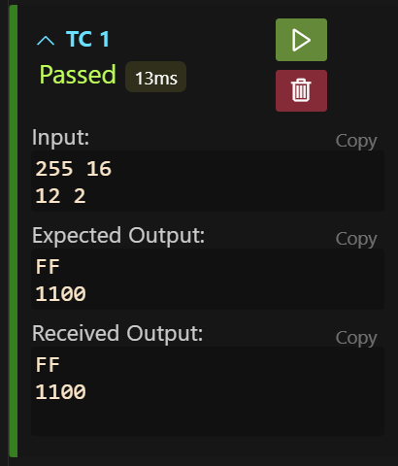题目二：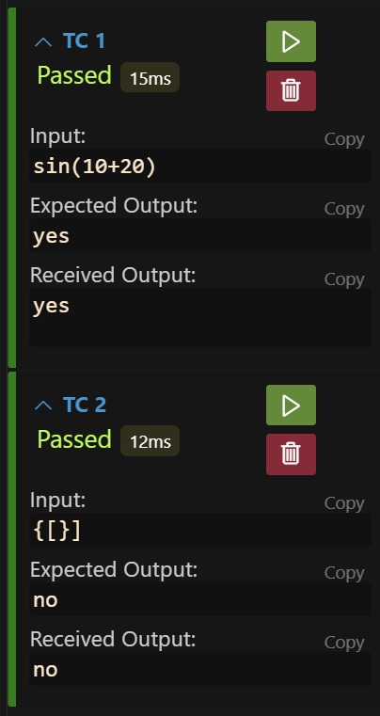
题目三：
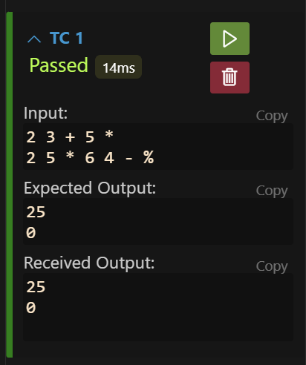

四、问答题

1、什么是栈？为什么需要栈？

栈是一种特殊的线性表，只能在表的一端进行插入和删除操作。

栈用于保存函数执行前的寄存器的值，以便函数结束时恢复，用于存储局部变量。用于传递函数调用时的参数。用于存储中断产生时的状态寄存器和通用寄存器的数值。

2、栈可以用数组和链表两种方法实现，数组实现的栈称为顺序栈，链表实现的栈称为链式栈。请分析顺序栈和链式栈的时间复杂度和空间复杂度。

均为O（1）O（n）

3、请详细解读一下栈的应用场景（例如栈在函数调用中的应用，栈在表达式求值中的应用，栈在括号匹配中的应用），请任选1个应用场景（可以从以上3种选也可以自己想一个）给出详细说明。

函数调用和返回：每当调用一个函数时，将当前程序的状态（如返回地址、参数、局部变量等）压入栈中。当函数执行完毕后，从栈中弹出这些信息，返回到调用的位置继续执行。剩下两种见如上代码和注释

4、我们在讲栈的应用时，讲到用函数调用栈来保存临时变量，为什么函数调用要用“栈”来保存临时变量呢？用其他数据结构不行吗？

可以，但相比之下栈可以显著减少内存消耗量

五、实验小结（不少于100字）

栈是一种特殊的线性表，在结点上的操作受到了限制，只能固定的从一段插入和删除结点，通俗上将允许进行插入删除。将结点插入到栈顶中的操作称为入栈，而将栈顶结点删除的操作称为出栈。特点为，后入先出。栈在计算机科学中有广泛的应用，例如：递归算法‌，括号匹配‌，数制转换。栈的优势在于可以减少内存消耗

参考代码：

1、顺序栈的实现
- //顺序栈
- #include <stdio.h>
- #define M (1000 + 5)
- typedef char ElemType;

- typedef struct{
- ElemType data[M]; //栈的数据
- int top; //栈顶指针
- }SqStack;
- //0.初始化栈
- void init(SqStack *s);
- //1.栈是否为空，如果为空返回1，否则返回0
- int isEmpty(SqStack s);
- //2.栈是否已满，如果满了返回1，否则返回0
- int isFull(SqStack s);
- //3.入栈，如果成功返回1，否则返回0
- int push(SqStack *s,ElemType item);
- //4.出栈，如果成功返回1，否则返回0
- int pop(SqStack *s,ElemType *item);
- //5.取栈顶元素，如果成功返回1，否则返回0
- int getTop(SqStack *s,ElemType *item);
- int main()
- {
- SqStack s;
- init(&s); //初始化栈
- ElemType x;
- while(~scanf("%c",&x)){
- if(x >= 'a' && x <= 'z')
- push(&s,x); //入栈
- }
- while(!isEmpty(s)){
- pop(&s,&x); //出栈
- printf("%c ",x);
- }
- return 0;
- }
- //0.初始化栈
- void init(SqStack *s)
- {
- s->top = -1;
- }
- //1.栈是否为空，如果为空返回1，否则返回0
- int isEmpty(SqStack s)
- {
- return s.top == -1;
- }
- //2.栈是否已满，如果满了返回1，否则返回0
- int isFull(SqStack s)
- {
- return s.top == M - 1;
- }
- //3.入栈，如果成功返回1，否则返回0
- int push(SqStack *s,ElemType item)
- {
- if(isFull(*s))
- return 0;
- s->top++;
- s->data[s->top] = item;
- return 1;
- }
- //4.出栈，如果成功返回1，否则返回0
- int pop(SqStack *s,ElemType *item)
- {
- if(isEmpty(*s))
- return 0;
- *item = s->data[s->top];
- s->top--;
- return 1;
- }
- //5.取栈顶元素，如果成功返回1，否则返回0
- int getTop(SqStack *s,ElemType *item)
- {
- if(isEmpty(*s))
- return 0;
- *item = s->data[s->top];
- return 1;
- }

2、链式栈的实现
- //链式栈
- #include <stdio.h>
- #include <stdlib.h>
- typedef char ElemType;
- typedef struct node{
- ElemType data; //数据域
- struct node *next; //指针域
- }SNode,*LinkStack;

- //1.初始化栈
- void init(LinkStack* top);
- //2.判断栈是否为空，如果为空返回1，否则返回0
- int isEmpty(LinkStack top);
- //3.入栈,如果分配内存失败返回0，否则返回1
- int push(LinkStack *top,ElemType item);
- //4.出栈
- int pop(LinkStack *top,ElemType *item);
- //5.取栈顶元素
- int getTop(LinkStack top,ElemType *item);

- int main()
- {
- LinkStack top;
- init(&top);
- ElemType x;
- while(~scanf("%c",&x)){
- //大写字母入栈
- if(x >= 'A' && x <= 'Z')
- push(&top,x);
- }
- //只要栈不为空就出栈
- while(!isEmpty(top)){
- pop(&top,&x);
- printf("%c ",x);
- }
- }
- //1.初始化栈
- void init(LinkStack* top)
- {
- *top = NULL;
- }
- //2.判断栈是否为空，如果为空返回1，否则返回0
- int isEmpty(LinkStack top)
- {
- return top == NULL;
- }
- //3.入栈,如果分配内存失败返回0，否则返回1
- int push(LinkStack *top,ElemType item)
- {
- LinkStack p = (LinkStack)malloc(sizeof(SNode));
- if(p == NULL)
- return 0;
- p->data = item;
- p->next = *top;
- *top = p;
- return 1;
- }
- //4.出栈
- int pop(LinkStack *top,ElemType *item)
- {
- // printf("出栈：");
- if(isEmpty(*top)) //首先判断栈空
- return 0;
- // printf("出栈打印：");
- LinkStack p = *top;
- *item = p->data;
- *top = (*top)->next;
- free(p);
- return 1;
- }
- //5.取栈顶元素
- int getTop(LinkStack top,ElemType *item)
- {
- if(isEmpty(top)) //首先判断栈空
- return 0;
- *item = top->data;
- return 1;
- }

